Раді методичного кабінету

Довідка
про підсумки районних олімпіад із базових дисциплін
у 2012/2013 н.р.

Відповідно до Положення про Всеукраїнські учнівські олімпіади, турніри, конкурси з навчальних предметів, конкурси-захисти науково-дослідницьких робіт, олімпіади зі спеціальних дисциплін та конкурси фахової майстерності (наказ МОН України від 22.09.2011 року №1099), наказу управління освіти і науки обласної державної адміністрації „Про організацію та проведення І-ІІІ етапів Всеукраїнських учнівських олімпіад і турнірів у 2012/2013 н.р.” від 22.10.2012 року № 424, наказу відділу освіти районної державної адміністрації від 26.10.2012 року №323 та з метою виявлення і розвитку обдарованих учнів, стимулювання творчого самовдосконалення школярів, підвищення рівня викладання предметів у листопаді-грудні 2012 року були проведені районні олімпіади з української мови та літератури, основ інформатики, історії, основ правознавства, іноземних мов, математики, фізики, астрономії, хімії, біології, екології, географії, основ економіки, трудового навчання, інформаційних технологій, російської мови та літератури, педагогіки і психології, фізичної культури і спорту в яких взяли участь 408 переможців шкільних олімпіад, проти 344 у минулому навчальному році. 51 із них – учні початкових класів.
Всього було проведено 18 олімпіад. Керівники Петрівського НВК, Петрівської ЗШ І ступеня створили належні та безпечні умови учасникам олімпіад для реалізації інтелектуальних здібностей та обдарувань.
Проведено Малу олімпіаду для учнів 3-4 класів з математики та української мови, в яких взяли участь 51 учень проти 42 у минулому навчальному році. Із них: з математики – 23 учні, з української мови – 28 учнів. У олімпіаді з математики не взяли участь учні Зеленської, Чечеліївської ЗШ І-ІІІ ступенів та Богданівської, Червоносільської ЗШ І-ІІ ступенів, у олімпіаді з української мови – учні Іскрівської, Чечеліївської ЗШ І-ІІІ ступенів, Червоносільської ЗШ І-ІІ ступенів.
Участь школярів 3-4 класів у районному етапі олімпіад у 2012-2013 н.р.
№  з/п | Назва ЗНЗ | Кількість  олімпіад | Кількість учасників | Всього перемог | Призові місця |  |  | Середній командний бал | Перемог /  учасників | Заг к-сть  балів
 |  |  |  |  | І | ІІ | ІІІ | Середній командний бал | Перемог /  учасників | Заг к-сть  балів
1 | Балахівська ЗШ І-ІІІ ст | 2 | 6 | 4 | 2 | 2 |  | 36,2 | 0,7 | 36,9
2 | Петрівська ЗШ І ступеня | 2 | 12 | 5 | 2 | 2 | 1 | 33,2 | 0,4 | 33,6
3 | Володимирівська ЗШ І-ІІІ ст | 2 | 6 | 3 |  |  | 3 | 31,5 | 0,5 | 32
4 | Водянський НВК | 2 | 3 | - | - | - | - | 32 |  | 32
5 | Червонокостянтинівська ЗШ І-ІІІст. | 2 | 5 | - |  |  |  | 27,4 |  | 27,4
6 | Ганнівська ЗШ І-ІІІ ст | 2 | 4 | - |  |  |  | 26 |  | 26
7 | Зеленська ЗШ І-ІІІ ст. | 1 | 1 | - |  |  |  | 26 |  | 26
8 | Богданівська ЗШ І-ІІ ст. | 1 | 1 | - |  |  |  | 24 |  | 24
9 | Іскрівська ЗШ І-ІІІ ст. | 1 | 1 | - |  |  |  | 20 |  | 20
10 | Новостародубська ЗШ І-ІІІ ст. | 2 | 5 | - |  |  |  | 20,6 |  | 20,6
11 | Петрівська ЗШ І-ІІІ ст. | 2 | 3 | - |  |  |  | 20,3 |  | 20,3
12 | Луганська ЗШ І-ІІІ ст. | 2 | 4 | - |  |  |  | 17,3 |  | 17,3
13 | Чечеліївська ЗШ І-ІІІ ст | - | - | - |  |  |  | - |  | -
14 | Червоносільська ЗШ І-ІІ ст. | - | - | - |  |  |  | - |  | -
Всього |  |  | 51 | 12 | 4 | 4 | 4

Найвищий показник середнього командного балу в молодших учнів Балахівської ЗШ І-ІІІ ступенів, дещо нижчий – в учнів Петрівської ЗШ І ступеня, Водянського НВК, Володимирівської ЗШ І-ІІІ ступенів. Найнижчий показник мають учні Луганської ЗШ І-ІІІ ступенів.

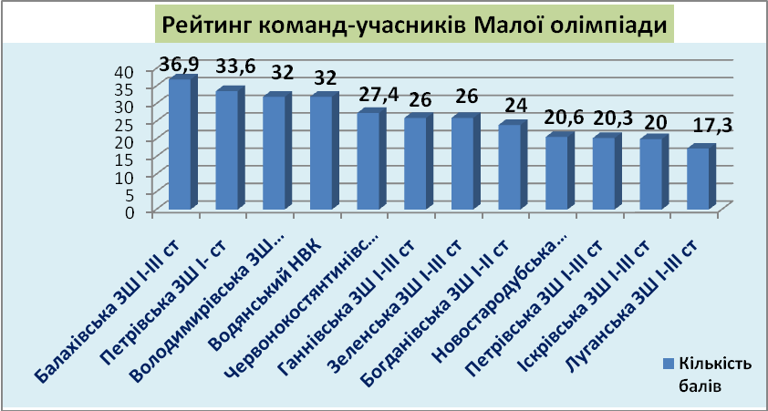

Найбільшу кількість балів за рейтингом набрали молодші школярі Балахівської ЗШ І-ІІІ ступенів, Петрівської ЗШ І ступеня, Володимирської ЗШ І-ІІІ ступенів, Водянського НВК та зайняли відповідно І, ІІ, ІІІ місця.
Аналіз оліпміадних робіт показав, що серед школярів, які набрали найбільшу кількість балів - учні Петрівської ЗШ І ступеня, Балахівської, Володимирівської ЗШ І-ІІІ ступенів (вчителі початкових класів Логачевська С.П., Шефер Л.М., Погорєла Т.М., Коломоєць Т.Г., Петренко В.Г., Ільченко С.В., Каплун Л.А.). Слід зазначити, що найбільше переможців (4 учні) підготувала заслужена вчителька України Логачевська С.П.
Разом з тим серед школярів з найменшою кількістю балів – учні Ганнівської, Луганської, Петрівської ЗШ І-ІІІ ступенів, а на олімпіаді з української мови –Новостародубської ЗШ І-ІІІ ступенів (вчителі Рейх Л.М., Філіпова С.М., Герасименко Н.Г., Мироненко Н.Ф., Коваль Л.І., Токарчук Г.Т.).
Виходячи з вищезазначеного, слідує, що у Луганській, Новостародубській, Петрівській, Іскрівській, Чечеліївській ЗШ І-ІІІ ступенів, Червоносільській ЗШ І-ІІ ступенів не приділяється належна увага пропедевтичній роботі щодо підготовки обдарованих учнів до олімпіадних змагань.
Аналізуючи участь учнів середньої ланки у ІІ етапі Всеукраїнських олімпіад, слід відмітити, що всі загальноосвітні навчальні заклади району представили свої команди на районний етап змагань.

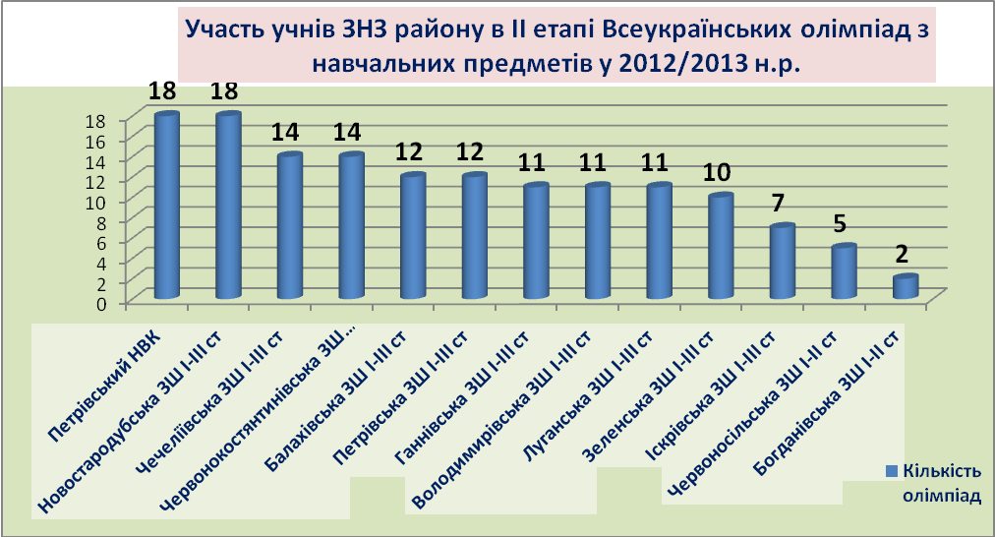

У всіх можливих олімпіадах взяли участь учні Петрівського НВК та Новостародубської ЗШ І-ІІІ ступенів. Досить активними були школярі Чечеліївської, Червонокостянтинівської, Петрівської, Балахівської ЗШ І-ІІІ ступенів, лише у декількох олімпіадах прийняли участь учні Червоносільської, Богданівської ЗШ І-ІІ ступенів.
Характеристика участі учнів ЗНЗ району в ІІ етапі Всеукраїнських олімпіад з базових дисциплін, порівняно з минулим навчальним роком

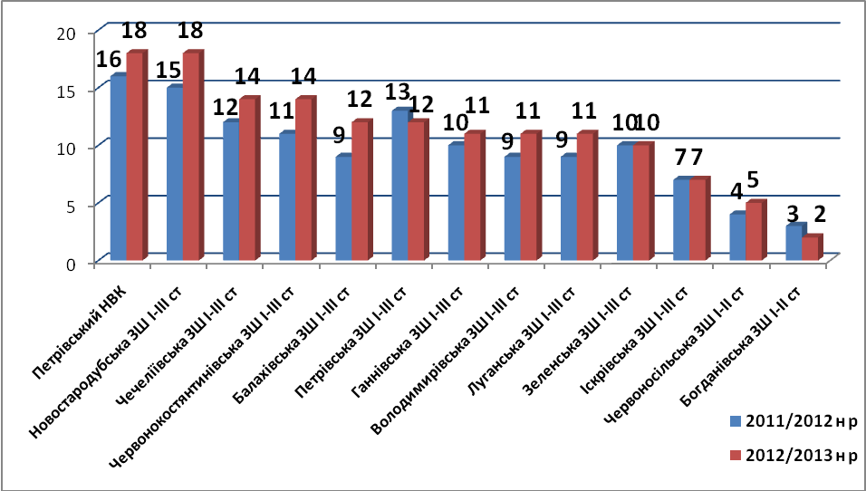

Порівняно з минулим навчальним роком, стабільно, у максимальній кількості можливих олімпіад виступили учні Петрівського НВК. Максимально розширили межу участі у ІІ етапі олімпіад учні Новостародубської ЗШ І-ІІІ ступенів. Позитивні зрушення щодо залучення учнів школи до всіх можливих олімпіад відбулися у цьому навчальному році у Чечеліївській, Червонокостянтинівській, Балахівській ЗШ І-ІІІ ступенів, незначні - у Ганнівській, Володимирівській, Луганській ЗШ І-ІІІ ступенів, Червоносільській ЗШ І-ІІ ступенів. Застійні процеси відбуваються у Зеленській, Іскрівській ЗШ І-ІІІ ступенів, зниження показника спостерігається у Петрівській ЗШ І-ІІІ ступенів, Богданівській ЗШ І-ІІ ступенів.

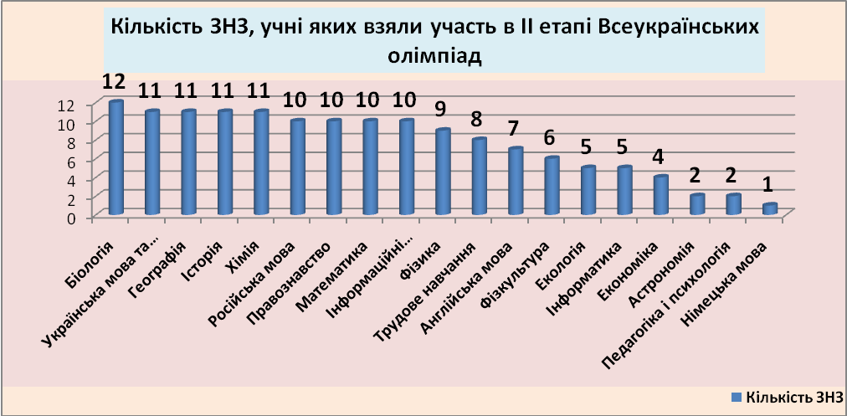

Найбільше закладів взяло участь в олімпіаді з біології, дещо менше – в олімпіадах з української мови, географії, історії, хімії. Низький показник участі ЗНЗ в олімпіадах з іноземної мови, інформатики, екології, астрономії, педагогіки і психології. Як приклад, із 11 ЗНЗ І-ІІІ ступенів, в яких викладається астрономія, лише дві школи взяли участь у олімпіаді. Це свідчить про низький рівень викладання цих предметів.

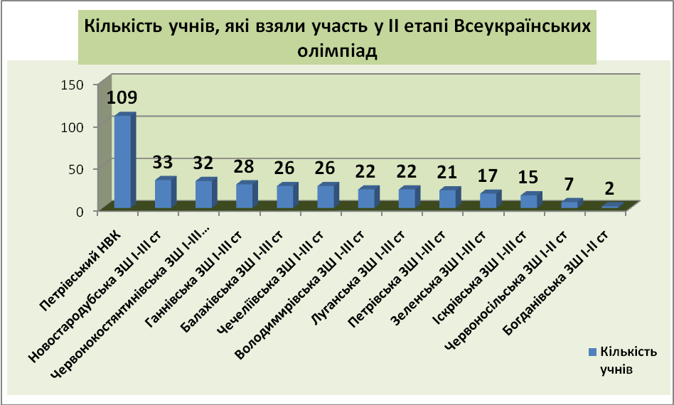

Найбільшу масовість участі в олімпіадах виявили учні Петрівського НВК. Порівняно з минулим навчальним роком, покращили кількісний показник участі Червонокостянтинівська, Ганнівська, Балахівська, Чечеліївська ЗШ І-ІІІ ступенів. Значущим кількісним показником участі учнів ЗНЗ району в ІІ етапі олімпіад є відсоток учасників змагань від загальної кількості учнів 5-11 класів кожного загальноосвітнього навчального закладу. Він свідчить про потенційні можливості відбору учнів у закладі до участі в олімпіадах.

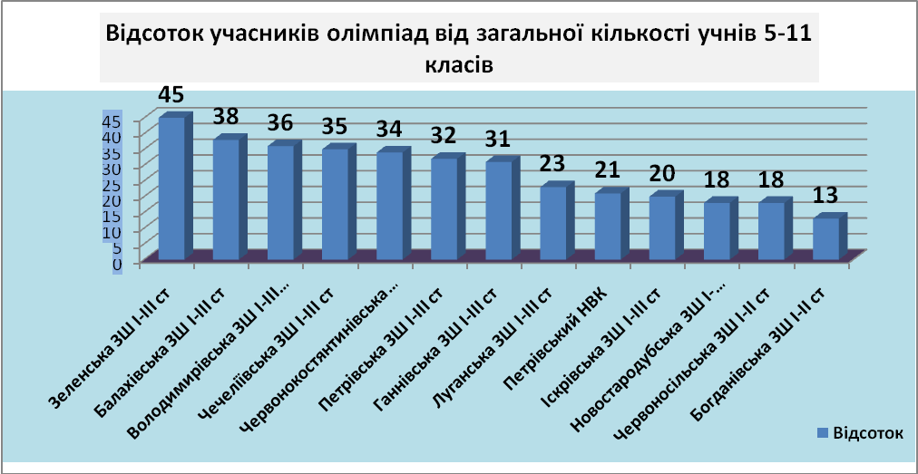

Найвищі показники відсоткового відношення учасників змагань від загальної кількості учнів мають Зеленська, Балахівська, Володимирівська ЗШ І-ІІІ ступенів. Найнижчі - Новостародубська, Червоносільська, Богданівська ЗШ. Як приклад, порівняємо показники відсотку учасників олімпіад від загальної кількості учнів 5-11 класів Новостародубської ЗШ І-ІІІ ступенів та Червоносільської ЗШ І-ІІ ступенів. Кількість учнів Новостародубської та Червоносільської ЗШ – 185 проти 38, а показники рівні. Це свідчить про те, що у Новостародубській ЗШ потенційні можливості залучення учнів до інтелектуальних змагань не вичерпані.
Слід відмітити, що окремі учні – члени команд одержали досить високі бали, що свідчить про високий рівень можливостей та належний рівень їхньої підготовки. Це учні Червонокостянтинівської ЗШ І-ІІІ ступенів з інформаційних технологій (вчитель Сайко С.В.), Петрівського НВК з географії (вчитель Чорна Л.А.), української мови (вчитель Слободяник О.В.), англійської мови (вчитель Кіфенко О.П.), російської мови (вчитель Шашуба Л.А.). Загалом найбільше переможців районного етапу олімпіад підготували вчителі Петрівського НВК: Чорна Л.А. – 11 переможців, Шашуба Л.А., Копань Т.К., Кіфенко О.П. – по 7 переможців, Оранський О.В., Царук О.Я – по 6.
Але, разом з тим, досить низьку результативність показали окремі учасники олімпіад з математики, історії, фізики, хімії. Так, мінімальну кількість балів на олімпіаді з фізики набрали окремі учні Балахівської, Ганнівської, Новостародубської, Червонокостянтинівської ЗШ І-ІІІ ступенів. На олімпіаді з математики - учні Петрівської ЗШ І-ІІІ ступенів, Іскрівської, Червонокостянтинівської ЗШ І-ІІІ ступенів, Чечеліївської ЗШ І-ІІІ ступенів. На олімпіаді з хімії – учні Червонокостянтинівської ЗШ І-ІІІ ступенів, Червоносільської ЗШ І-ІІ ступенів. Від 1 до 2 балів на олімпіаді з історії оцінені роботи окремих учнів Ганнівської ЗШ І-ІІІ ступенів, Зеленської, Володимирівської ЗШ І-ІІІ ступенів. Це свідчить про недостатній рівень підготовки учнів до змагань або її повну відсутність.
Але, в цілому, значна частина учасників районних олімпіад добре справилась із запропонованими завданнями. Призерами ІІ етапу Всеукраїнських учнівських олімпіад стали 93 учні. Вони вибороли 171 перемогу, проти 163 у минулому навчальному році. Всі загальноосвітні школи, крім Богданівської ЗШ І-ІІ ступенів мають призерів ІІ етапу Всеукраїнських олімпіад.
36 учнів перемогли у 2 і більше олімпіадах проти 32 у минулому навчальному році. Серед загальної кількості переможців - І місце здобули 66 учнів, ІІ – 59, ІІІ – 46 учнів.

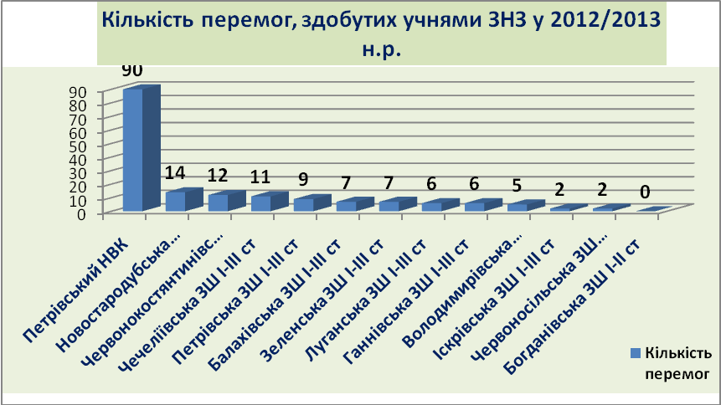
Найбільшу кількість перемог (90) здобули учні Петрівського НВК. Із великим відривом (на 76 одиниць), тобто, 14 перемог вибороли учні Новостародубської ЗШ І-ІІІ ступенів. На дві та три перемоги відповідно відірвались від них учні Червонокостянтинівської ЗШ та Чечеліївської ЗШ.

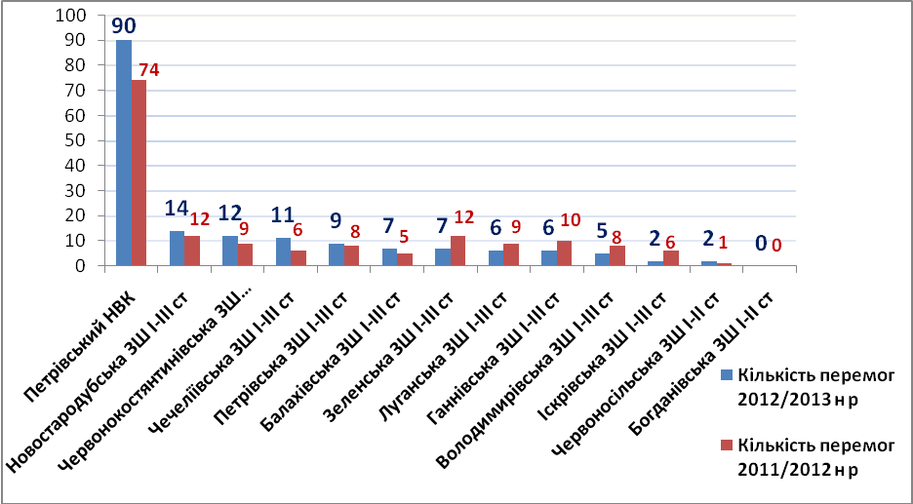
Порівняно з минулим роком, покращили якісний показник виступу в олімпіадах учні Петрівського НВК, Новостародубської, Петрівської, Балахівської ЗШ І-ІІІ ступенів, Червоносільської ЗШ І-ІІ ступенів. Значно збільшили результативність учні Червонокостянтинівської ЗШ І-ІІІ ступенів та дуже значно (майже у два рази) – учні Чечеліївської ЗШ І-ІІІ ступенів.
Поряд з тим, гірші результати показали школярі Зеленської, Луганської, Ганнівської, Володимирівської, Іскрівської ЗШ І-ІІІ ступенів. Це свідчить про зниження роботи цих закладів освіти з обдарованими учнями.
Наскільки якісно виступила шкільна команда у ІІ етапі Всеукраїнських олімпіад показує середній командний бал та відсоток призових місць, здобутих командою, від загальної кількості учасників.

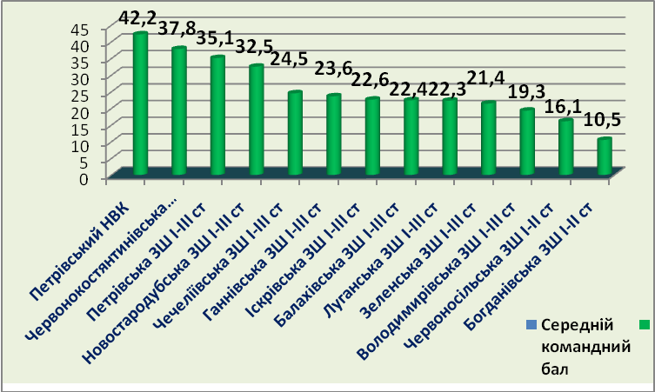

Найвищий показник середнього командного балу у команд Петрівського НВК, Червонокостянтинівської, Петрівської, Новостародубської, Чечеліївської ЗШ І-ІІІ ступенів.
Найнижчий – у команд Володимирівської ЗШ І-ІІІ ступенів, Червоносільської, Богданівської ЗШ І-ІІ ступенів.

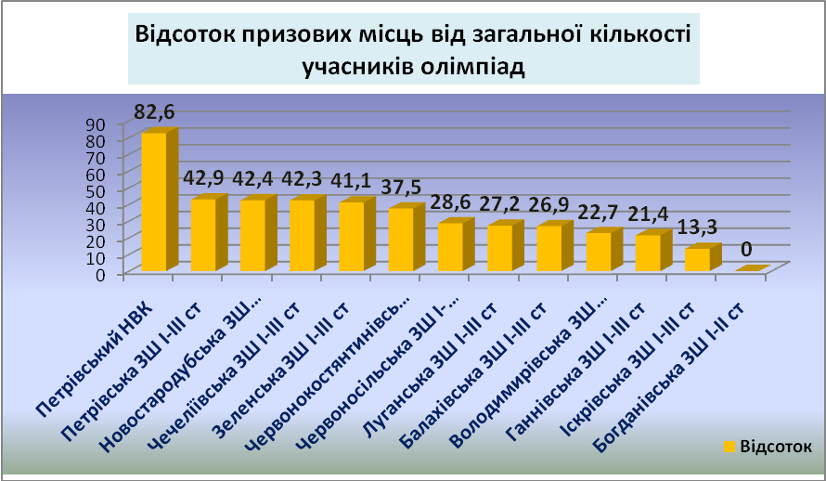

Як видно з графіка, найбільший відсоток перемог від загальної кількості учасників олімпіад має Петрівський НВК – 82,6%, на другому місці – Петрівська ЗШ І ступеня – 42,9%, на третьому місці – Новостародубська, Чечеліївська ЗШ І-ІІІ ступенів.
Не повною мірою вичерпали свої можливості команди Луганської, Балахівської, Володимирівської, Ганнівської, Іскрівської ЗШ І-ІІІ ступенів.
Для визначення рейтингу команд-учасників ІІ етапу олімпіад враховано показник середнього командного балу та відношення кількості перемог до загальної кількості учасників.

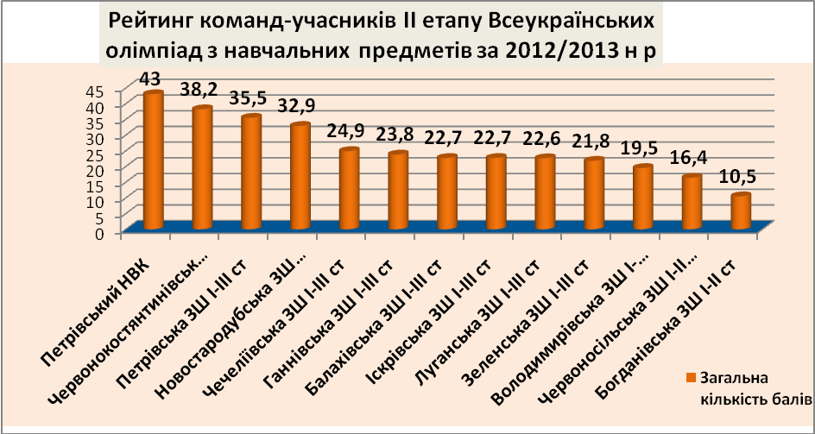

Вищі східці рейтингу у цьому навчальному році очолюють Петрівський НВК, Червонокостянтинівська, Петрівська, Новостародубська ЗШ І-ІІІ ступенів. Причому, Червонокостянтинівська, Петрівська, Чечеліївська, Новостародубська, Ганнівська, Балахівська ЗШ І-ІІІ ступенів піднялися у рейтинзі, порівняно з минулим роком, а Зеленська, Іскрівська, Луганська, Володимирівська, навпаки, погіршили свої позиції
Найнижчі результати мають Володимирівська ЗШ І-ІІІ ступенів, Червоносільська, Богданівська ЗШ І-ІІ ступенів. Крім того Луганська ЗШ має девяту позицію проти третьої у минулому році.
Із 93 переможців 36 учнів здобули перемогу у двох і більше олімпіадах. На їхньому рахунку 114 призових місць із 171. Серед них є ті, хто особливо підтвердив результативність своїх знань, виборовши чотири і більше призових місць. Це – учні Петрівського НВК: Гуцаленко Тетяна (9 перемог – з них 8 – І місце, 1 –ІІ місце), Гончаренко Ангеліна, Калінчук Тетяна, Саєнко Світлана (по 6 перемог), Яковенко Максим, Проценко Есфір, Чирва Владислав (по 5 перемог), інші по 4 -2 перемоги.
Актуальним залишається питання участі в олімпіадах претендентів на нагородження свідоцтвом із відзнакою та медаллю.
№ з/п | Прізвище, ім’я, по батькові учня - претендента | Клас | Кількість перемог
1 | Гуцаленко Тетяна | 11 | 9
2 | Саєнко Світлана | 11 | 6
3 | Гончаренко Ангеліна | 10 | 6
4 | Калінчук Тетяна | 10 | 6
5 | Яковенко Максим | 11 | 5
6 | Чирва Владислав | 11 | 5
7 | Проценко Есфір | 9 | 5
8 | Копань Вікторія | 9 | 4
9 | Гарькавий Сергій | 10 | 4
10 | Яковенко Марина | 9 | 3
11 | Антоненко Ірина | 9 | 3
12 | Кіфенко Євгенія | 11 | 3
13 | Буянкіна Альона | 10 | 3
14 | Уланова Сніжана | 9 | 1
15 | Смолова Аліна | 11 | 1
16 | Корнієнко Богдан | 11 | -
17 | Карнажук Лілія | 11 | -
18 | Назаренко Ірина | 11 | -
19 | Митько Олег | 10 | -
20 | Карнажук Тетяна | 9 | -
Як показує аналіз, із 20 учнів Петрівського НВК - претендентів на нагородження, взяли участь у районних олімпіадах 15. Підтвердили високий рівень знань та статус претендента на нагородження 15 учнів, із них 13 – одержали більше двох перемог.
Окремо слід звернути увагу на результативність участі в олімпіадах з базових дисциплін учнів профільних класів.
В цілому, окремі учні профільних класів показали певну результативність. Інформаційно-технологічний профіль.
Хороший рівень знань показали учні Червонокостянтинівської, Петрівської ЗШ І-ІІІ ступенів на олімпіаді із інформаційних технологій та інформатики. На рахунку команди Червонокостянтинівської ЗШ три І місця та одне ІІ місце, Петрівської ЗШ І-ІІІ ступенів – одне ІІ місце та три ІІІ місця. Проте учні Ганнівської, Луганської ЗШ І-ІІІ ступенів не одержали жодної перемоги.
Математичний профіль.
8 призових місць із тринадцяти на олімпіаді з математики на рахунку учнів Петрівського НВК.
Історичний профіль.
9 призових місць із дванадцяти – на рахунку учнів Петрівського НВК.
Екологічний профіль.
Із п’яти призових місць з екології – одне І місце на рахунку учнів Чечеліївської ЗШ І-ІІІ ступенів, два других місця – Новостародубської ЗШ І-ІІІ ступенів. Але лише одне ІІІ місце одержали учні Чечеліївської ЗШ І-ІІІ ступенів на олімпіаді з біології, Новостародубської ЗШ – жодного, хоча, для екологічного профілю біологія викладається на профільному рівні, тоді як у всіх інших закладах освіти району її викладання відбувається на академічному рівні. Жодної перемоги на олімпіаді з хімії не одержали учні Новостародубської, Чечеліївської ЗШ І-ІІІ ступенів.
Загалом, високу результативність в олімпіадах показали лише учні Петрівського НВК, що свідчить про системну, налагоджену роботу закладу з обдарованими дітьми у частині підготовки до олімпіадних змагань.
Причинами незадовільної результативності участі учнів в олімпіадах є, перш за все, брак системної та систематичної роботи вчителів, спрямованої на розвиток та вдосконалення творчих здібностей учнів, відсутність ґрунтовної підготовки обдарованих учнів за індивідуальними планами, незадовільна увага вчителів щодо розвитку мотивації до вивчення предмета, психологічної підготовки школярів, спрямованої на вироблення вмінь не пасувати перед труднощами, виважено діяти в нестандартних ситуаціях. Крім того, слабка підготовка учасників олімпіад пояснюється ще й:
- недоліками у роботі вчителів з розвитку критичного та логічного мислення учнів;
- недостатньою увагою до завдань творчого характеру;
- відсутністю якісного випереджаючого навчання учнів, які беруть участь в предметних олімпіадах;
- низьким рівнем організації повторення матеріалу;
- слабкою науково-технічною, науково-дослідницькою базою навчальних закладів для роботи з обдарованою молоддю.

Підсумовуючи вищесказане, із метою підвищення якості та ефективності підготовки учнів до олімпіад, адміністрації загальноосвітніх навчальних закладів пропоную:
- забезпечувати системний підхід до роботи із здібними та обдарованими учнями в частині підготовки до предметних олімпіад;
- оптимізувати систематичну індивідуальну роботу вчителів зі здібними учнями через реалізацію індивідуальних програм з підготовки учнівського олімпійського резерву школи;
- сприяти активізації всіх форм позакласної роботи з обдарованою молоддю;
- удосконалити контроль за роботою вчителів із цільової підготовки учнів до участі в олімпіадах різних рівнів;
- вжити заходів щодо підвищення результативності роботи кожного вчителя через упровадження сучасних продуктивних педагогічних технологій навчання, систематичного повторення навчального матеріалу, розширення світогляду учнів та інтересу до навчального предмета; підвищення ролі експерименту; використання можливостей профільного навчання учнівської молоді у ході підготовки їх до олімпіад;
- посилити контроль за відповідністю результатів олімпіад кваліфікаційному рівню педагогічних кадрів, враховувати цей показник під час атестації вчителів;
- вжити заходів щодо посилення психологічного супроводу процесу підготовки здібних та обдарованих учнів до предметних олімпіад.

Аналіз
участі учнів ЗНЗ району у ІІ етапі Всеукраїнської олімпіади з біології

У районній олімпіаді з біології взяли участь 27 учнів із 12 шкіл. Не взяли участі школярі Луганської ЗШ І-ІІІ ступенів.

Назва закладу | Кількість учасників | Кількість балів команди | Середній бал команди | Кількість перемог
 |  |  |  | І | ІІ | ІІІ
Балахівська ЗШ І-ІІІ ступенів | 2 | 16 | 8
Ганнівська ЗШ І-ІІІ ступенів | 3 | 49 | 16,3 | 1 |  | 1
Володимирівська ЗШ І-ІІІ ступенів | 1 | 12 | 12
Зеленська ЗШ І-ІІІ ступенів | 2 | 32,5 | 16,25 |  | 1
Іскрівська ЗШ І-ІІІ ступенів | 1 | 10 | 10
Луганська ЗШ І-ІІІ ступенів | - | - | -
Новостародубська ЗШ І-ІІІ ступенів | 2 | 15 | 7,5
Петрівська ЗШ І-ІІІ ступенів | 1 | 18,5 | 18,5 |  |  | 1
Петрівський НВК | 9 | 151 | 16,8 | 4 | 3 | 1
Чечеліївська ЗШ І-ІІІ ступенів | 2 | 26 | 13 |  |  | 1
Червонокостянтинівська ЗШ І-ІІІ ступенів | 2 | 27 | 13,5 |  |  | 1
Богданівська ЗШ І-ІІ ступенів | 1 | 9 | 9
Червоносільська ЗШ І-ІІ ступенів | 1 | 12 | 12

Найбільш підготовленими виявилися учні Петрівського НВК, Петрівської, Ганнівської, Зеленської ЗШ І-ІІІ ступенів, найгірше – Новостародубської, Балахівської ЗШ І-ІІІ ступенів, причому учні 10-11 класів Новостародубської ЗШ І-ІІІ ступенів навчаються у класах екологічного профілю, де біологія викладається на академічному рівні (5 год. на тиждень проти 1,5 на рівні стандарту).
Найбільше перемог здобули учні Петрівського НВК (чотири – перших, три – других, одне – третє місця), Ганнівської ЗШ І-ІІІ ступенів ( по одному першому та третьому місцю). Серед переможців також є учні Зеленської ЗШ І-ІІІ ступенів (одне друге), Петрівської ЗШ І-ІІІ ступенів (одне третє місце), Червонокостянтинівської ЗШ І-ІІІ ступенів (одне третє місце) та Чечеліївської ЗШ І-ІІІ ступенів (одне третє місце).
За рішенням журі ІІ етапу Всеукраїнської олімпіади з біології на обласну олімпіаду направляються Орищенко Юлія, Копань Вікторія, Саєнко Світлана, учні 8, 9,11 класів Петрівського НВК та Манько Максим, учень 10 класу Ганнівської ЗШ І-ІІІ ступенів.
У 8 класі роботу виконували 6 учнів. Учасники олімпіади показали достатній рівень знань, справилися із завданнями з біології рослин. Добре засвоїли функції кореневої системи. Але, для учнів викликали труднощі завдання, пов’язані з представниками плоских червів. Крім того, не справилися із завданнями курсу ботаніки: визначення відповідності рослин і типів суцвіть, типів кореневих систем, що свідчить про певні упущення у викладанні матеріалу минулого року.
У 9 класі роботу виконували 10 учнів. У цілому учні показали достатній рівень знань, набравши максимальну кількість балів 18, із 25 можливих. Більшість учнів володіють знаннями про роль діафрагмального м’яза ссавців, правильно визначають локалізацію гемоглобіну в клітинах крові, місце перетравлення білків, називають спільні риси пристосування до польоту птахів та рукокрилих ссавців. Проте лише декілька учнів правильно визначили спільні риси Павукоподібних та Ракоподібних, особливості будови дихальних шляхів людини, механізм функціонування органів кровотворення. Недостатній рівень знань мають про роль видозмін вегетативних органів рослин, походження крил членистоногих, числові показники серцевого циклу, функції лімфатичної системи людини.
Учні 10 класу (5 учасників) справилися із завданнями з анатомії рослин, особливостями функціонування тваринного організму. Основні помилки були допущені у завданнях з молекулярної біології. Проте більшість учасників показали знання лише програмового матеріалу, що свідчить про недостатню роботу з додатковими джерелами інформації та відсутність роботи, спрямованої на кінцевий результат.
Аналіз робіт одинадцятикласників показав, що найкращі знання учні мають з анатомії людини та тварин, гірші - з біології рослин. Добре знають особливості будови дихальних шляхів та механізми функціонування органів кровотворення. Проте мають поверхові знання законів Менделя, допускають помилки у встановленні співвідношень. Відсутність повних правильних відповідей свідчить про те, що учні мало працюють з малюнками, схемами біологічних об’єктів. Знаючи теоретичний матеріал, школярі не вміють застосувати його у роботі з натуральними об’єктами. Недостатній рівень знань з біології рослин свідчить про відсутність систематичного повторення раніше вивченого матеріалу.

Аналіз
участі учнів ЗНЗ району в ІІ етапі Всеукраїнської олімпіади з фізики

У районній олімпіаді з фізики взяло участь 23 учні із 9 загальноосвітніх навчальних закладів району. Не взяли участі в олімпіаді учні Іскрівської, Луганської ЗШ І-ІІІ ступенів, Богданівської, Червоносільської ЗШ І-ІІ ступенів.

Назва закладу | Кількість учасників | Кількість балів команди | Середній бал | Кількість перемог
 |  |  |  | І | ІІ | ІІІ
Балахівська ЗШ І-ІІІ ступенів | 1 | 5 | 5
Ганнівська ЗШ І-ІІІ ступенів | 2 | 21 | 10,5 |  | 1
Володимирівська ЗШ І-ІІІ ступенів | 3 | 23,5 | 7,8
Зеленська ЗШ І-ІІІ ступенів | 1 | 17 | 17 |  | 1
Іскрівська ЗШ І-ІІІ ступенів | - | - | - | - | - | -
Луганська ЗШ І-ІІІ ступенів | - | - | - | - | - | -
Новостародубська ЗШ І-ІІІ ступенів | 2 | 10 | 5 | - | - | -
Петрівська ЗШ І-ІІІ ступенів | 1 | 17 | 8 |  | 1
Петрівський НВК | 8 | 116 | 14,5 | 3 | - | 2
Чечеліївська ЗШ І-ІІІ ступенів | 3 | 24 | 8 | - | - | -
Червонокостянтинівська ЗШ І-ІІІ ступенів | 2 | 9 | 4,5 | - | - | -
Богданівська ЗШ І-ІІ ступенів | - | - | - | - | - | -
Червоносільська ЗШ І-ІІ ступенів | - | - | - | - | - | -

Найбільш підготовленими виявилися учні Петрівського НВК, Зеленської, Ганнівської ЗШ І-ІІІ ступенів. Найгірш підготовленими – учні Червонокостянтинівської, Балахівської, Новостародубської ЗШ І-ІІІ ступенів.
Найбільше перемог здобули учні Петрівського НВК (3 – перших, 2 – третіх місця), по одному другому місцю вибороли учні Ганнівської, Зеленської та Петрівської ЗШ І-ІІІ ступенів, не здобули жодної перемоги учні Балахівської, Володимирівської, Новостародубської, Чечеліївської, Червонокостянтинівської ЗШ І-ІІІ ступенів.
Серед учнів 7-х класів у олімпіаді взяли участь 4. Учасники добре справилися із завданнями на визначення маси набору тягарців, об’єму речовини (визначеної густини) в банці. Проте допустили помилки при переведенні одиниць вимірювання фізичних величин в частинні і кратні, в систему СІ, помилки в математичних обчисленнях.
У 8 класі олімпіадну роботу виконували 6 учнів. Найкраще учасники справились із задачами на рух. Найбільші труднощі для учнів виникли під час розв’язування задач з оптичною побудовою, на розподіл сил по опорах. Не змогли розв’язати задач із розділів «Динаміка», «Густина речовини». Допускалися помилки у розрахунках маси тіла. Найгірші результати показали учні Балахівської ЗШ І-ІІІ ступенів.
У 9 класі роботу виконували 6 учнів. Учасники добре справилися із задачами на механічний рух та електричний струм. Але, разом з тим, показали недостатній рівень знань із тем «Теплові явища», «Оптика», «Тиск». Найгірші результати показали учні Новостародубської, Червонокостянтинівської ЗШ І-ІІІ ступенів.
Учасників олімпіади в 10 класі було четверо. Кращий результат показала учениця Петрівського НВК, найгірші результати учні Володимирівської, Ганнівської ЗШ І-ІІІ ступенів. Учні справились із завданням на знаходження маси води, частково виконали задачі на «Механічну роботу», «Кінематику». Задачі на «Теплові явища», «Мішане з’єднання» викликали в учасників значні труднощі.
В 11 класі роботу виконували 3 учні. Учасники вміють використовувати у розв’язуванні складних задач закон збереження імпульсу, знання з «Термодинаміки». Викликали у них труднощі завдання на рух електронів, на застосування закону Ома для повного кола.
Загалом із 23 учасників 7-11 класів лише 9 набрали понад 10 балів із 50 можливих. Це свідчать про недостатню роботу вчителів фізики з обдарованими учнями та її безсистемний характер, відсутність систематичного повторення раніше вивченого матеріалу.

Аналіз
участі учнів ЗНЗ району в районній олімпіаді з хімії

У районній олімпіаді з хімії взяло участь 26 учнів із 11 шкіл району.

Назва закладу | Кількість учасників | Кількість балів команди | Середній бал | Кількість перемог
 |  |  |  | І | ІІ | ІІІ
Балахівська ЗШ І-ІІІ ступенів | 1 | 3,8 | 3,8 | - | - | -
Ганнівська ЗШ І-ІІІ ступенів | 5 | 32,8 | 6,5 | - | - | -
Володимирівська ЗШ І-ІІІ ступенів | 2 | 20,8 | 10,4 | - | - | -
Зеленська ЗШ І-ІІІ ступенів | 2 | 14,7 | 7,4 | - | - | -
Іскрівська ЗШ І-ІІІ ступенів | 2 | 24,5 | 12,3 | - | - | -
Луганська ЗШ І-ІІІ ступенів | 2 | 13,3 | 6,7 | - | - | -
Новостародубська ЗШ І-ІІІ ступенів | 1 | 7,5 | 7,5 | - | - | -
Петрівська ЗШ І-ІІІ ступенів | - | - | - | - | - | -
Петрівський НВК | 8 | 111,8 | 14,0 | 5 | 2 | -
Чечеліївська ЗШ І-ІІІ ступенів | 2 | 21 | 10,5 | - | - | -
Червонокостянтинівська ЗШ І-ІІІ ступенів | 1 | 3 | 3 | - | - | -
Богданівська ЗШ І-ІІ ступенів | - | - | - | - | - | -
Червоносільська ЗШ І-ІІ ступенів | 1 | 4 | 4 | - | - | -

Не взяли участі в олімпіаді учні Петрівської ЗШ І-ІІІ ступенів, Богданівської, Червоносільської ЗШ І-ІІ ступенів.
Найбільш підготовленими виявилися учні Петрівського НВК, найгірше – учні Червонокостянтинівської, Балахівської ЗШ І-ІІІ ступенів, Червоносільської ЗШ І-ІІ ступенів.
Перемоги здобули лише учні Петрівської НВК (5 – перших місць, 2- других).
Рішенням журі ІІ туру Всеукраїнської олімпіади з хімії направляються на обласну олімпіаду учні Петрівського НВК Ткачук Наталія, учениця 8 класу, Яковенко Марина, Копань Вікторія, учениці 9 класу, Калінчук Тетяна, учениця 10 класу, Гуцаленко Тетяна, учениця 11 класу (вчителі Ємець В.І., Швець О.О.).
У 7 класі в олімпіаді взяли участь 5 учнів. Найкраще справилися з тестовими завданнями, хоча допускали помилки у визначенні складних речовин. Школярі досконало вміють встановлювати відповідність між назвами простих речовин та назвами хімічних елементів, обчислювати відносну молекулярну масу, визначати метали. Але, разом з тим, допускали помилки під час складання рівнянь хімічних реакцій, у визначенні формули сполуки, у якій дається масова частка хімічних елементів. Складною для них виявилась розрахункова задача на різницю мас елементів. Жоден учасник не справився з практичними завданнями, що свідчить про невміння застосовувати одержані теоретичні знання на практиці.
У 8 класі олімпіадну роботу виконували 6 учнів. У теоретичному турі учасники добре справились із завданнями на застосування формули відносної густини, сталої Авогадро, дії індикаторів на кислоти та луги. Проте не змогли зробити розрахунки маси речовини за поданою кількістю, застосувати властивості основних класів органічних речовин. Крім того допустили помилки під час розв’язування задач на визначення хімічного елементу за масою, на обчислення об’ємів газів за нормальних умов. У практичному турі учасники лише частково зробили опис методики усунення накипу, не змогли правильно записати рівняння реакцій та визначити причини утворення накипу.
У 9 класі роботу виконували 6 учнів. Учасники добре справилися з тестами, показали знання хімічних властивостей лугів, рівноваги реакцій, відповідності формул оксидів та кислот, що їх утворюють. Проте не достатньо володіють знаннями хімічних властивостей солей, електролітичної дисоціації та складу сумішей. Найскладнішими для учнів виявилися задачі на надлишок, хімічну рівновагу та знаходження масової частки речовини у суміші.
У 10 класі в олімпіаді взяли участь 4 учні. Учасники добре справилися з тестовими завданнями, показали вміння розв’язувати задачі за хімічними рівняннями реакцій. Але, разом з тим, не змогли вказати властивості органічних та неорганічних речовин, установити відповідність між формулами сполук та їх властивостями. Не змогли визначити формули речовин за відомою масовою часткою елементів. Викликали у них труднощі задачі розрахункового характеру на знаходження об’єму газу, визначення вмісту домішок. Учні не виконали завдання практичного туру, що свідчить про недостатньо сформовані навички виконання хімічного експерименту.
Учні 11 класу (3 учасники) добре справилися із тестовими завданнями, знають формули, які треба використати під час розв’язування задач. Проте допустили помилки при встановленні функціональних груп органічних сполук, при визначенні реагентів на різні органічні речовини. Деякі учасники олімпіади невірно записують рівняння реакцій хімічних процесів, про які йдеться мова у задачах. У практичному турі не змогли застосувати знання на якісне визначення органічних речовин, не навели приклади рівнянь реакцій.
Підсумовуючи вищесказане, можна зауважити, що підготовка учнів до участі в олімпіаді з хімії носить епізодичний, безсистемний характер. Відчутно відсутність хімічного експерименту на уроках та в позаурочній роботі з школярами, що не сприяє розвитку інтересу школярів до предмета та залученню їх до поглибленого вивчення матеріалу.

Аналіз
участі учнів ЗНЗ району в ІІ етапі Всеукраїнської олімпіади з екології

У районній олімпіаді з екології взяли участь лише 6 учнів із 5 загальноосвітніх навчальних закладів району.
Назва закладу | Кількість учасників | Кількість балів команди | Середній бал | Кількість перемог
 |  |  |  | І | ІІ | ІІІ
Зеленська ЗШ І-ІІІ ступенів | 1 | 41 | 41 |  |  | 1
Новостародубська ЗШ І-ІІІ ступенів | 2 | 113,5 | 56,8 | 1 | 1
Петрівський НВК | 1 | 70 | 70 | 1
Чечеліївська ЗШ І-ІІІ ступенів | 1 | 56,5 | 56,5 |  | 1
Петрівська ЗШ І-ІІІ ступенів | 1 | 13,5 | 13,5

Найбільш підготовленими виявилися учні Петрівського НВК, Нововстародубської, Чечеліївської ЗШ І-ІІІ ступенів, найгірш – Петрівської ЗШ І-ІІІ ступенів.
За рішенням журі ІІ етапу Всеукраїнської олімпіади з екології на обласну олімпіаду направляються Яковенко Максим, учень 11 класу Петрівського НВК, Шевцова Наталія, учениця 10 класу Новостародубської ЗШ І-ІІІ ступенів та Шаповал Олександр, учень 10 класу Чечеліївської ЗШ І-ІІІ ступенів.
Учні добре справились із тестовими завданнями, володіють основними екологічними знаннями, необхідними для розв’язання конкретних практичних завдань з тем «Неосфера», «Ланцюг живлення», «Екосистема». Мають уявлення про роль компонентів живої природи, людини на екологічний стан планети, країни, регіону. Проте були допущені неточності у визначенні біотичних компонентів, продуцентів. Школярі мають недостатні знання про взаємозв’язки між організмами, молекулярну структуру озонового шару.
Проекти, представлені на захист, мали актуальну проблематику, носили дослідницький характер. Більшість учасників представили презентації до проектів. Але, разом з тим, в них були відсутні щоденники з первинними результатами досліджень.

Аналіз
участі учнів ЗНЗ району в ІІ етапі Всеукраїнської олімпіади з астрономії

У районній олімпіаді з астрономії взяли участь 3 учні із 2 загальноосвітніх навчальних закладів району.

Назва закладу | Кількість учасників | Кількість балів команди | Середній бал | Кількість перемог
 |  |  |  | І | ІІ | ІІІ
Петрівський НВК | 2 | 34 | 17 | 2 | - | -
Новостародубська ЗШ І-ІІІ ступенів | 1 | 10 | 10 | - | - | 1

Причинами недостатньої активності учнів є викладання предмета у ЗНЗ району на рівні стандарту, досить низький рівень викладання та відсутність підготовки учнів до змагань.
Всі учасники добре справились із тестовими завданнями, проте ті завдання, які потребували широкого спектра знань з предмета, викликали у них утруднення. Школярі лише частково знають формули і закони курсу фізики та астрономії, зовсім не вміють використовувати знання в нестандартній ситуації, не змогли виконати дослідницьких завдань практичного спрямування. Крім того, учні мають недостатньо розвинене просторове уявлення, неміцні знання про часові пояси, дослідження космічних швидкостей, не знають вигляд зоряного неба.

Аналіз
участі учнів ЗНЗ району в ІІ етапі Всеукраїнської олімпіади з математики

У районній олімпіаді з математики взяло участь 37 учнів 6-11 класів із 10 ЗНЗ району. Не взяли участі учні Зеленської ЗШ І-ІІІ ступенів, Богданівської, Червоносільської ЗШ І-ІІ ступенів. Крім того, малочисельними, порівняно з минулим навчальним роком, виявилися команди учнів Ганнівської, Володимирівської ЗШ І-ІІІ ступенів, що свідчить про незадовільну роботу вчителів математики зазначених закладів щодо розвитку мотивації до вивчення предмета.

Назва закладу | Кількість учасників | Кількість балів команди | Середній бал | Кількість перемог
 |  |  |  | І | ІІ | ІІІ
Балахівська ЗШ І-ІІІ ступенів | 2 | 11 | 5,5 |  |  | 1
Ганнівська ЗШ І-ІІІ ступенів | 1 | 3 | 3
Володимирівська ЗШ І-ІІІ ступенів | 1 | 5 | 5
Зеленська ЗШ І-ІІІ ступенів | - | - | -
Іскрівська ЗШ І-ІІІ ступенів | 2 | 4 | 2
Луганська ЗШ І-ІІІ ступенів | 3 | 22 | 7,3 | 1
Новостародубська ЗШ І-ІІІ ступенів | 4 | 15 | 3,8 |  |  | 1
Петрівська ЗШ І-ІІІ ступенів | 3 | 14 | 4,7
Петрівський НВК | 11 | 111 | 10,1 | 4 | 2 | 2
Чечеліївська ЗШ І-ІІІ ступенів | 3 | 28 | 9,3 |  | 2
Червонокостянтинівська ЗШ І-ІІІ ступенів | 7 | 16 | 2,3
Богданівська ЗШ І-ІІ ступенів | - | - | -
Червоносільська ЗШ І-ІІ ступенів | - | - | -

Найбільш підготовленими виявилися учні Петрівського НВК, Чечеліївської, Луганської ЗШ І-ІІІ ступенів. Найгірш підготовленими – учні Іскрівської, Червонокостянтинівської, Ганнівської ЗШ І-ІІІ ступенів.
Найбільше перемог здобули учні Петрівського НВК (4 - перших, 2 – других, 2 - третіх місця), Луганської ЗШ І-ІІІ ступенів (1 – перше), Чечеліївської ЗШ І-ІІІ ступенів (2 – других), Балахівської ЗШ І-ІІІ ступенів (1 – третє), Новостародубської ЗШ І-ІІІ ступенів (1 – третє).
У 6 класі роботу виконували 13 учнів. Учасники використали логічний підхід до розв’язування завдання з теорії чисел та до текстової задачі, яку можна розв’язати за допомогою рівняння. Більшість учасників не справилася із задачею на відсотки. Це свідчить про те, що учні не володіють загальними навичками розв’язування задач за допомогою рівнянь, методом доведення від супротивного. Вчителі математики не використовують випереджальне навчання.
У 7 класі роботу виконували 5 учнів. Більшість учасників розв’язали задачу на відсотки, гірше справились із задачами на рух, на подільність натуральних чисел. Значні труднощі в школярів викликала геометрична задача. Більшість семикласників використали метод підбору до розв’язування задач. Це свідчить про те, що учні не володіють загальними методами та мають дуже низький рівень базових теоретичних знань.
У 8 класі в олімпіаді взяли участь 3 учні, показавши при цьому досить низький рівень підготовки. Жоден учасник не зміг повністю обґрунтувати розв’язання хоча б однієї із п’яти задач, набравши кількість балів 2, 3,6. Переможців серед восьмикласників немає.
У 9 класі роботу виконували 6 учнів. Троє із них набрали лише від 1 до 3 балів.
Більшість учасників розв’язали рівняння з модулем, текстову задачу за допомогою системи рівнянь. Лише два учні із шести розв’язали геометричну задачу, що свідчить про низький рівень базових знань з геометрії. Найбільші труднощі в школярів викликало третє завдання з теорії чисел.
Учасників олімпіади в 10 класі було 2. Учні продемонстрували вміння застосовувати властивості подібності трикутників у розв’язуванні геометричної задачі, використали метод підбору до розв’язування завдання з теорії чисел. Найважчим виявилось ірраціональне рівняння рівняння та завдання на зважування.
Учні 11 класу (4 учасника) змогли повністю обґрунтувати висновок до задачі на застосування геометричних перетворень та довести задачу на конструювання. Проте допустили помилки у розв’язуванні раціонального рівняння. Не змогли застосувати властивості функцій до розв’язування ірраціональних рівнянь. Допустили помилки у розв’язуванні геометричної задачі із застосуванням декартових координат.
У цілому, у ході розв’язування олімпіадних завдань, в учнів викликали труднощі задачі на вибір виграшної стратегії, розв’язування рівнянь з параметрами, функціональні рівняння. До багатьох завдань учні знаходили розв’язки підбором, без відповідного обґрунтування. Це свідчить про те, що вчителі математики недостатньо приділяють увагу спеціальним темам, які виносяться на олімпіаду, формуванню глибоких теоретичних знань, не працюють над виробленням інтелектуальних умінь. Не в усіх закладах приділяється належна увага організації роботи з обдарованими учнями, спостерігається формалізм у цій справі.

Аналіз
участі учнів ЗНЗ району в ІІ етапі Всеукраїнської олімпіади з української мови та літератури
Назва ЗНЗ | 7 кл  Ба  ли | 8 кл  Ба  ли | 9 кл.  Ба  ли | 10 кл.  Ба  ли | 11 кл  Ба  ли | 7 кл місце | 8 кл.  місце | 9 кл  місце | 10 кл  місце | 11кл.  місце
Балахівська | - | 25 | 9 | 35,5 | - | - | ІІІ | УІІІ | ІІ | -
Ганнівська | 17 | 23 | 17 | - | - | У | У | У | - | -
Володимирівська | 21 | 23 | 7 | 14,5 | - | ІІІ | У | ІХ | УІ
Зеленська | - | 21 | 27 | - | 17,5 | - | УІ | ІІ | - | ІІІ
Луганська | 14 | 18 | 16 |  |  | УІ | УІІІ | УІ | -
Петрівський НВК | 37 | 30 | 40 | 28  38 | 48 | І | І | І | ІУ  І | І
Новостародубська | 19 | - | 11 | 31 | - | ІУ | - | УІІ | ІІІ | -
Червонокостянтинівська | 25 | 21  29 | 19 | - | 22 | ІІ | УІ  ІІ | ІУ | - | ІІ
Чечеліївська | 19 | 23 | - | - | - | ІУ | У | - | - | -
Червоносільська | - | 24 | 20 | - | - | - | ІУ | ІІІ | - | -
Богданівська | - | 12 | - | - | - | - | УІІІ | - | - | -
Усього | 7 уч. | 11  Уч. | 9 уч. | 6  Уч. | 3  Уч.

В олімпіаді з української мови взяли участь 36 учнів із 11 ЗНЗ району. Не взяли участі учні Іскрівської та Петрівської ЗШ І-ІІІ ступенів. У повному складі прибули команди лише Балахівської, Червонокостянтинівської ЗШ І-ІІІ ступенів та Петрівського НВК. Лише один учень брав участь із Богданівської ЗШ І-ІІ ступенів, два із Червоносільської ЗШ І-ІІ ступенів та Чечеліївської ЗШ І-ІІІ ступенів. Найменше учасників, 3, було серед учнів 11 класів; найбільше,11, серед учнів 8 класів.
Найбільш результативною стала участь команди Петрівського НВК – 4 перших місць, три других у команди Червонокостянтинівської ЗШ І-ІІІ ступенів; одне ІІ і одне ІІІ місця у команд Балахівської та Зеленської ЗШ І-ІІІ ступенів; по одному ІІІ місцю у команд Червоносільської ЗШ І-ІІІ ст.. та Новостародубської і Зеленської ЗШ І-ІІІ ступенів. Жодного місця не зайняли учні Ганнівської, Чечеліївської ЗШ І-ІІІ ступенів та Богданівської ЗШ І-ІІІ ступенів.
Найбільше балів отримала учениця 11 класу Петрівського НВК Гуцаленко Тетяна (48 балів із 54 можливих), вчитель Митько Н.П. Більшість переможців підготували вчителі:
Слободяник О.В (Петрівський НВК – три І місця (7,8,10 класи);
Митько Н.П (Петрівський НВК) - два І місця;(9,11 класи);
Степина Н.І.(Червонокостянтинівська ЗШ І-ІІІ ступенів) – два другі місця (8,11 класи)
Чудна Л.І (Балахівська ЗШ І-ІІІ ст.) – ІІ, ІІІ місце ( 8,10 класи);
Оченаш В.В. (Зеленська ЗШ І-ІІІ ст.- ІІ.ІІІ місця ( 9,11 класи);
Переможцями стали
7 клас:
Кузьміна Анна, Петрівський НВК - І місце
Стець Юлія, Червонокостянтинівська ЗШ І-ІІІ ступенів – ІІ місце
Бурмак Анна, Володимирівська ЗШ І-ІІІ ступенів - ІІІ місце
8 клас:
Орищенко Юлія, Петрівський НВК – І місце
Безщасна Яна, Червонокостянтинівська ЗШ І-ІІІ ступенів – ІІ місце
Біденко Анастасія, Балахівська ЗШ - ІІІ місце
9 клас:
Проценко Есфір, Петрівський НВК – І місце
Нечай Юлія, Зеленська ЗШ – ІІ місце
ЧУпракова Яна, Червоносільська Зш І-ІІ ступенів- ІІІ місце
10 клас:
Калінчук Тетяна, Петрівський НВК – І місце
Мітякова Юлія, Балахівська ЗШ І-ІІІ ступенів – ІІ місце
Шевцова Наталів, Новостародубська ЗШ – ІІІ місце
11 клас:
Гуцаленко Тетяна, Петрівський НВК – І місце
Шепета Інні, Червонокостянтинівська ЗШ І-ІІІ ступенів – ІІ місце
Іволга Марія, Зеленська ЗШ – ІІІ місце.
Аналіз виконання завдань учнями 7 класів показав, що найкраще справилася із роботою Кузьміна Анна, учениця Петрівського НВК, вона набрала 37 балів (найменша кількість набраних балів – 17). Найкраще учні виконали завдання №4, де необхідно були зняти риску і поставити наголос у словах. Труднощі виникли при виконанні синтаксичного розбору речення, морфемного аналізу слова, в редагуванні словосполучень і речень. Самим важким було для учасників олімпіади творче завдання «Моє родовідне дерево». Більшість учнів не зрозуміла теми і головної думки, яку треба було висвітлити у творі При написанні творчої роботи з літератури учні не проявили фантазію, не могли спрогнозувати дії героїв вказаних творів.
У 8 класі роботу виконували 11 учасників. Більшість учасників правильно визначила будову речення, але допустила помилки, при визначенні дієприкметникового звороту та частин мови. Жоден з учнів не поставив правильно подані числівники в орудному відмінку.
При виконанні завдань із літератури учасники не змогли заповнити паспорт поезії Василя Симоненка «Перехожий». При написанні творчих робіт учні правильно розкрили теми, навели переконливі аргументи на підтвердження власних тез. Більшість використала художні засоби, але в усіх роботах допущені орфографічні та пунктуаційні помилки.
У 9 класі роботу виконували 9 учнів. Їм пропонувалося написати твір-роздум, виконати синтаксичний розбір речення, дібрати до іншомовних слів українські відповідники, дібрати до поданих фразеологізмів синоніми. Найкраще справилася із завданням. Проценко Есфір із Петрівського НВК. Твір-роздум був написаний із дотриманням вимог, правильно виконаний синтаксичний розбір речення, дібрані відповідники до слів іншомовного походження та синоніми фразеологізмів. В інших учасників допущено помилки при написанні твору, виявлено бідний словниковий запас. Окремі учні замість синонімічних фразеологізмів написали їхнє тлумачення.
З літератури учасникам олімпіади пропонувалося написати фанфік, на основі особливостей художнього стилю поданого уривка визначити, з якого твору він узятий, заповнити паспорт твору. Із цими завданнями справилися одиниці.
Учні 10 класів продемонстрували знання із теми «Вживання апострофа». «Написання складних прикметників», «Головні і другорядні члени речення». Виникли труднощі у виконанні завдання, що вимагало відредагувати речення, не всі учасники побудували речення за схемою, не дали загальну характеристику всій конструкції, допустили помилки у визначенні частин мови (сполучники, прийменники0. Не повністю розкрита тема фанфіків. Учні не пояснили, яку популярність має театр корифеїв за межами України, не змогли визначити твір, із якого був поданий уривок, внаслідок чого не заповнили паспорт твору.
Найменше учасників олімпіад було представлено в 11 класі, всього три. І це викликає запитання. Здавалося б, підготовка до ЗНО повинна викликати в учнів зацікавленість і прагнення удосконалювати знання з предмета, а результат навпаки. Із трьох учнів лише одна, Гуцаленко Тетяна із Петрівського НВК, написала фанфік, інші дві учасниці не приступали до виконання цього завдання, оскільки не були ознайомлені з даним видом роботи. Хоча в Методичних рекомендаціях МОН до вивчення української мови та літератури в 2012/ 2013 н.р. вказано на необхідність виконання даного виду роботи, питання це піднімалося і під час серпневого засідання РМО вчителів – словесників, але в більшості шкіл вимоги МОН проігноровані, що і дало такі результати. Недостатньо учні знають вимоги і до написання есе.
Щодо завдань з української мови, то учасники олімпіади показали достатній рівень володіння орфографічними знаннями та вміннями, правильно відредагували словосполучення.
Усі прогалини в знаннях учнів, які засвідчив районний етап олімпіади з української мови та літератури, говорять про епізодичність в роботі зі здібними та обдарованими учнями, відсутність мотивації до оволодіння ними знаннями понад програмою, мала чисельність факультативів, відсутність до профільної підготовки та низька якість позакласної роботи з предмета.

Аналіз
участі учнів ЗНЗ району в ІІ етапі Всеукраїнської олімпіади з російської мови та літератури
У районній олімпіаді із російської ї мови та літератури взяло участь 29 учнів 8-11-х класів із 11 ЗНЗ району. Не брали участі учні Богданівської, Червоносільської ЗШ І-ІІ ступенів .

Назва ЗНЗ | 8  клас | 9 клас | 10 клас | 11 клас | 8  місце | 9  місце | 10  місце | 11  місце
Володимирівська ЗШ І-ІІІ ступенів | - |  | 2 |  |  |  | ІІІ,ІУ
Луганська ЗШ І-ІІІ ступенів | - | 1 |  |  |  | ІІ
Новостародубська ЗШ І-ІІІ ступенів | - |  |  | 1 |  |  |  | у
Петрівська ЗШ І-ІІІ ступенів | 1 | 1 |  |  | ІІІ | УІ
Петрівський НВК | 3 | 3 | 2 | 3 | І,ІІ,ІІІ | І,ІІІ,ІУ | І,ІІ | І,ІІ,ІІІ
Чечеліївська ЗШ І-ІІІ ступенів | - |  |  | 1 |  |  |  | ІУ
Балахівська ЗШ І-ІІІ ступенів | 2 | 1 |  | 1 | ІУ,У | УІІ |  | УІ
Червонокостянтинівська  ЗШ І-ІІІ ступенів | - | 2 |  |  |  | У,УІІІ
Ганнівська З Ш І-ІІІ ступенів | - | 1
Зеленська ЗШ І-ІІІ | 1 |  |  |  | УІ
Іскрівська |  | 1 | 1 | 1 |  | ІХ | У | УІІ
Усього | 7 | 10 | 5 | 7

Найбільше перемог здобули учні Петрівського НВК (4 перші,3 – другі, 3 треті місця); Луганської , ЗШ І-ІІІ ступенів ( 1 друге), Петрівської, Володимирівської ЗШ І-ІІІ ступенів (по одному ІІІ місцю). Найбільше переможців (8) виростила Шашуба Л.А., учитель Петрівського НВК.
В інших закладах призових місць немає.
Список переможців:
8 клас
І місце -Галінська Юлія, учениця Петрівського НВК, учитель Шашуба Л.А.;
ІІ місце - Ласкава Юлія, учениця Петрівського НВК, учитель Шашуба Л.А.;
ІІІ місце – Орищенко Юлія, учениця Петрівського НВК, учитель Шашуба Л.А.;
ІІІ місце – Скворцов Микола, учень Петрівської ЗШ І-ІІІ ступенів, учитель Шарова Н.Я.

9 клас
І місце – Яковенко Марина, учениця Петрівського НВК, учитель Місюра Г.В.;
ІІ місце – Платошина Ольга, учениця Луганської ЗШ І-ІІІ ступенів, учитель Копань Г.В.
ІІІ місце – Проценко Есфір, учениця Петрівського НВК, учитель Місюра Г.В.;

10 клас
І місце Калінчук Тетяна, етяна, учениця Петрівського НВК , учитель Шашуба Л.А.
ІІ місце – Гончаренко Ангеліна, учениця Петрівського НВК , учитель Шашуба Л.А.
ІІІ місце Бондарчук Тетяна, учениця Володимирівської ЗШ І-ІІІ ступенів, учитель Гаврилова В.О.
11 клас
І місце – Гуцаленко Тетяна, учениця Петрівського НВК, учитель Шашуба Л.А.
ІІ місце - Кіфенко Евгенія, учениця Петрівського НВК, учитель Шашуба Л.А.
ІІІ місце – Саєнко Світлана, учениця Петрівського НВК, учитель Шашуба Л.А
Серед учнів 8 класів найбільшу кількість балів набрала учениця Петрівського НВК Галінська Ю (39), найменшу учень Зеленської ЗШ І-ІІІ ступенів Лихван С. (14,5). Із завданнями з мови учні впоралися в цілому непогано. Найкраще виконали завдання, де потрібно було утворити нові слова за допомогою однієї фонеми; труднощі викликали завдання на побудову фразеологізмів. При виконанні завдань з мови учасниками були допущені помилки: правопис з-,с- в префіксах; ться-, тся- в суфіксах; правопис ненаголошених голосних. З літератури труднощі викликало творче завдання. Учні не можуть розкрити тему, аргументувати свою точку зору, допускають помилки.
Найбільшу кількість балів серед учасників олімпіади – учнів 9 класів – набрала Яковенко Марина, учениця Петрівського НВК (38), найменшу учениця Зеленської ЗШШ І-ІІІ ступенів Іволга Валерія – 4 бали.
Більшість учнів аргументовано відповіла на запитання першого завдання (Могут ли сокровища быть ценными?), хоча окремі помилки у побудові висловів та поясненні були.
Труднощі викликали завдання, де потрібно було записати слова у транскрипції. Фонетичні явища пояснені були частково лише в одній роботі з 10.Під час редагування речень в окремих роботах було просте переписування.
Творче завдання, де потрібно було написати відгук про одну із повістей М.В.Гоголя, залишилося в більшості робіт невиконаним, що свідчить про не досить високий рівень читацької культури.
Більшість учнів 10 класу аргументовано дала відповідь на перше запитання. Редагування речень викликало значні труднощі: учні або просто переписували речення, або неправильно редагували. Також важким було завдання записати числівники в родовому і орудному відмінках. Завдання з літератури теж виявилися складними для частини учнів. Учасники з Іскрівської та Володимирівської ЗШ набрали 0. Взагалі, учні Іскрівської ЗШ виступили дуже слабо. Якщо переможець набрав 49 балів, то з Іскрівської ЗШ – 5.
Учні 11 класу набрали від 41 до 15 балів (Петрівський НВК І Іскрівська ЗШ І-ІІІ ступенів). При виконанні першого завдання допустили незначні помилки при утворенні іменників жіночого роду, майже всі відредагували речення. Найбільш складним виявилося завдання на фонетичний розбір слова, учні змішували букви і звуки, не могли дати характеристику приголосних звуків, що говорить про відсутність систематичного повторення матеріалу, вивченого в молодших класах, при підготовці до олімпіад.
Завдання з літератури теж викликали труднощі. Завдання написати висловлювання «Традиції і новаторство в поезії М. Некрасова» або зовсім не виконали, або виконали поверхово. Коментарі до характеристики героїні О.С. Пушкіна з роману «Євгеній Онєгін» теж не були дані.
Усі ці недоліки говорять про значні упущення та консервативні підходи до викладання предмета, а особливо до підготовки учнів до участі в районних олімпіадах, відсутність зацікавленості частини вчителів у роботі зі здібними учнями, відсутністю позакласної роботи з предмета а бо її формальним проведенням.

Аналіз
участі учнів ЗНЗ району в ІІ етапі Всеукраїнської олімпіади
з англійської, німецької мов

ІІ етап Всеукраїнської олімпіади з англійської мови проведений 23 грудня 2012 року на базі Петрівського НВК «загальноосвітня школа ІІ-ІІІ ступенів - гімназія». Він проведений відповідно до наказу управління освіти та науки Кіровоградської облдержадміністрації від 22.10.2012 року № 424 «Про організацію та проведення І-ІІІ етапів Всеукраїнських учнівських олімпіад у 2012/2013 навчальному році» та Умов проведення І.ІІ, ІІІ етапів Всеукраїнських учнівських олімпіад, турнірів, конкурсів із навчальних предметів, затверджених наказом управлінні освіта та науки облдержадміністрації від 22.10. 2012 року № 423.

В олімпіаді з англійської мови взяв участь 21 учень 8-11 класів із 7 загальноосвітніх навчальних закладів освіти. Із Петрівської ЗШ І-ІІІ ступенів учасники олімпіади не прибули через погодні умови, із трьох шкіл (Володимирівської, Іскрівської ЗШ І-ІІІ та Богданівської ЗШ І-ІІ ступенів) не було заявок.

Назва ЗНЗ | 8 кл  Ба  ли | 9 кл.  Ба  ли | 10 кл.  Ба  ли | 11 кл  Ба  ли | 8 кл.  місце | 9 кл  місце | 10 кл  місце | 11кл.  місце
Балахівська | 29 | 28 | 34 | 33 | ІУ | ІУ | ІІІ | ІУ
Ганнівська |  |  | 16 | 17 |  |  | У | УІ
Зеленська |  |  |  | 71 |  |  |  | ІІ
Луганська | 25 | 35 |  |  | У | ІІІ | -
Петрівський НВК | 40  32 | 44  38 | 42  41  33 | 79  63,5 | І  ІІІ | І  ІІ | І  ІІ  ІУ | І  ІІІ
Червонокостянтинівська | 37 |  |  | 26 | ІІ |  | - | У
Чечеліївська |  | 13 | - | - |  | У | - | -
Усього учнів | 5 | 5 | 5 | 6

У повному складі прибули лише команди Петрівського НВК та Балахівської ЗШ І-ІІІ ступенів. Найбільше перемог здобула команда Петрівського НВК ( чотири І, два ІІ , два ІІІ місцm); по одному другому в команди Червонокостянтинівської та Зеленської ЗШ І-ІІІ ступенів, по одному ІІІ –Балахівської та Луганської ЗШ І-ІІІ ступенів. Найбільше переможців (7) підготувала Кіфенко О.П., вчитель Петрівського НВК.

Список переможців:

8 клас

Фисенко Дарія, Петрівський НВК, І місце;

Безщасна Яна, Червонокостянтинівська ЗШ І-ІІІ ступенів, ІІ місце;

Дуда Валерія, Петрівський НВК, ІІІ місце

9 клас

Яковенко Марина, Петрівський НВК, І місце;

Проценко Есфір, Петрівський НВК, ІІ місце;

Федорко Елизавета, Луганська ЗШ , ІІІ місце

10 клас

Гончаренко Ангеліна, Петрівський НВК, І місце;

Гарькавий Сергій, Петрівський НВК, ІІ місце;

Мітякова Юлія, Балахівська ЗШ І-ІІІ ступенів, ІІІ місце

11 клас

Гуцаленко Тетяна, Петрівський НВК, І місце;

Шиховцев Юрій, зеленська ЗШ І-ІІІ ступенів, ІІ місце;

Кіфенко Євгенія, Петрівський НВК, ІІІ місце

Аналіз виконання олімпіад них завдань показав, що учні усіх класів справилися із завданнями для аудіювання значно краще, ніж із завданнями для читання. Можливо, це пояснюється значним обсягом текстів для читання.
Текст для читання для учнів 8-го класу передбачав завдання зрозуміти текст за допомогою мовленнєвої здогадки. Учні з 20 можливих балів набрали максимально 9, що говорить про недостатній рівень навичок учнів з даного виду роботи. Найважчими для восьмикласників стали завдання із говоріння та письма. Важко для учасників олімпіади було побудувати речення в майбутньому часі, у письмових роботах допущено орфографічні помилки.
Дев’ятикласники добре справилися із завданнями з аудіювання, із читання значно гіршою. Творчу роботу написали лише три учасники олімпіади, розкривши її тему, хоча лише твір Яковенко Марини (Петрівсикй НВК) був достатнім за обсягом. Основні помилки:орфографічні та граматичні (неправильне утворення часових форм дієслів). Добре учні справилися із завданням із говоріння . Один учень Басараб І ( Чечеліївська ЗШ І-ІІІ ступенів) відмовився відповідати, інші учні говорили досить вільно, змогли зв’язко висловити власну думку.
Олімпіадні завдання з аудіювання містили незначний відсоток незнайомої лексики, але розуміння тесту викликало труднощі в учнів із Балахівської та Ганнівської ЗШ І-ІІІ ступенів. Учні з Петрівського НВК показали непогані результати з цього виду роботи, набравши від 14 до 17 балів із 20 можливих.
Завдання з читання були досить об’ємними і містили значну кількість незнайомих слів. Тому учасники показали невисокі результати, набравши менше половини можливих балів.
Як правили, виконуючи завдання з письма, учасники олімпіади повинні показати свій активний лексичний запас, уміння обґрунтувати свою думку, використовуючи англійське складнопідрядне речення. Учасники олімпіади намагалися викласти свою думку в формі есе, але бідний лексичний запас, невміння користуватися граматичними структурами для побудови англійського речення не дали можливості виконати завдання на високому рівні.
Хороший лексичний запас продемонстрували представники Петрівського НВК. Переможець олімпіади набрала 11 балів із 12 можливих, показавши вміння спілкуватися англійською мовою, обгрунтовувати свою думку.
Учні 11 класу добре справилися із аудіюванням, троє учасників непогано виконали завдання із читання. Текст містив певну кількість незнайомої лексики, яку учні змогли зрозуміти. Серед письмових робіт вирізняються роботи Гуцаленко Тетяни, Кіфенко Євгенії (Петрівський НВК) та Шиховцева Юрія (Зеленська ЗШ І-ІІІ ступенів). Твори змістовні, розкривають тему, у них прослідковується власна думка. Учні вміють вживати ЛО в мовленні, володіють багатим лексичним матеріалом.
У районній олімпіаді із німецької мови взяли участь 3 учні 9-11 класів із Новостародубської ЗШ І-ІІІ ступенів, інші дві школи, де викладається німецька мова, участі в олімпіаді не брали (із Зеленської ЗШ І-ІІІ ступенів учасники не прибули через погодні умови, із Червоносільської ЗШ І-ІІ ступенів заявок на участь не було). Із 8класу заявлений учасник олімпіади не був присутнім через хворобу.
Переможцями стали:
9 клас – Іванов Михайло, учитель Бурлак О.Г.
10 клас – Таранець Інна, учитель Бурлак О.Г.
11 клас – Ворона Мар’яна, учитель Бурлак О.Г.
Усі учасники олімпіади добре справилися із завданнями. Найкращі знання та практичні вмінні показала учениця 10 класу Таранець Інна. Вона продемонструвала вміння чітко та образно висловлювати власні думки, власний стиль при написанні письмової роботи, використовуючи складні речення. Інші учасники олімпіади допустили помилки в завданнях із читання та аудіювання, при виконанні письмових завдань. Учень 9 класу допустив граматичні та орфографічні помилки, порушував сталий порядок слів у реченні.
Основним недоліком мовленнєвої компетентності є відсутність в учнів правильної фонетизації голосних та приголосних звуків.
Аналіз
участі учнів ЗНЗ району в ІІ етапі Всеукраїнської олімпіади з педагогіки і психології

У районному етапі Всеукраїнської олімпіади з педагогіки і психології взяли участь 3 учасники:

- Момот Карина Олександрівна, учениця 11 класу Новостародубської ЗШ І-ІІІ ступенів (керівник Жукоцька Оксана Олексіївна, практичний психолог);

- Гуцаленко Тетяна Миколаївна, учениця 11-Б класу Комунального закладу «Петрівський навчально-виховний комплекс «ЗШ ІІ – ІІІ ступенів – гімназія» (керівник Овдій Ірина Володимирівна, практичний психолог);

- Кіфенко Євгенія Володимирівна – учениця 11-Б класу Комунального закладу «Петрівський навчально-виховний комплекс «ЗШ ІІ – ІІІ ступенів – гімназія» (керівник Овдій Ірина Володимирівна, практичний психолог).

Учасники добре справилися із тестовими завданнями з педагогіки і психології, показавши при цьому хороші знання загальної психології, педагогіки.

Під час написання твору-есе дотримувалися логічної побудови речень та чіткості у викладенні матеріалу, продемонстрували психолого-педагогічне мислення, особистісне ставлення до теми роздуму, мовну грамотність, вміння логічно обґрунтувати свої думки, підтверджувати їх прикладами тощо.
У ході проведення міні-уроків учасники олімпіади продемонстрували добрі знання психолого-педагогічних особливостей дітей молодшого шкільного віку, загальних вимог до підготовки та проведення уроків, основних типів уроків, структури уроку. Момот Карина провела міні-урок з громадянської освіти, для учнів 4 класу на тему: «Радість життя». Гуцаленко Тетяна – міні-урок з російської мови у 4 класі на тему: «Творчество Крылова». Кіфенко Євгенія - з основ здоров’я, для учнів 3 класу на тему: «Емоції та здоров’я».

Перемогу здобула Гуцаленко Тетяна, учениця 11-Б класу Петрівського НВК, набравши 68,6 бали. ІІ місце отримала Кіфенко Євгенія Володимирівна, учениця 11-Б Петрівського НВК, набравши 67,5 бали. Момот Карина, учениця 11 класу Новостародубської ЗШ І-ІІІ ступенів, отримала ІІ місце, набравши 50 балів.

Аналіз
участі учнів ЗНЗ району в ІІ етапі Всеукраїнської олімпіади
з інформаційних технологій

У районній олімпіаді з інформаційних технологій взяли участь 21 учень із 10 закладів освіти району: Ганнівської, Володимирівської, Новостародубської, Балахівської, Петрівської, Іскрівської, Луганської, Червонокостянтинівської, Чечеліївської ЗШ І -Ш ступенів, Петрівського НВК.
Олімпіадні завдання з інформаційних технологій складалися із двох части:
І частина завдання передбачала виконання тестів з теоретичного матеріалу.
ІІ частина завдання передбачала виконання трьох практичних завдань у програмах MS EXCEL, MS WORD, MS POWER POINT.
Усі учасники приступили до виконання І частини олімпіади і показали досить гарні результати, про що свідчать набрані бали.
Під час виконання ІІ частини ,учні добре справилися із завданнями у програмах MS WORD, MS POWER POINT, але не приступили до виконання завдання «Перетин цивілізацій» у програмі MS EXCEL жоден із учасників.
Найкращий рівень підготовки показали учні 11 класу, гірший – дев’ятикласники та десятикласники.
Відповідно до рішення журі переможцями районної олімпіади з інформаційних технологій стали:
Томишев Дмитро, учень 8 класу, Чирва Владислав, учень 11 класу Петрівського НВК(вчитель Царук Л.Я);
Жовтуватий Олег, учень 10 класу, Голик Максим, учень 11 класу Червонокостянтинівської ЗШ І – ІІІ ступенів (вчитель Сайко С.В.)
Каганець Олексій , учень 9 класу Балахівської ЗШ І – ІІІ ступенів (вчитель – Оранська І.В.)

Аналіз
участі учнів ЗНЗ району в ІІ етапі Всеукраїнської олімпіади
з інформатики

У районній олімпіаді з основ інформатики взяли участь 7 учнів із 5 закладів освіти району: Петрівської, Червонокостянтинівської, Новостародубської, Луганської ЗШ І-Ш ст., Петрівського НВК.
Районна олімпіада з інформатики проводилася в on-line режимі на єдиному сервері. Кожен учасник олімпіади для реєстрації отримав логін та пароль. З метою ефективного проведення олімпіади у районі ознайомлено вчителів інформатики із правилами проведення олімпіади, технічними вимогами до розв’язування олімпіадних завдань та опрацьовано інструкцію по користуванню системою ejudge.
Основним результатом роботи учасників олімпіади повинна бути програма, що реалізувала б розроблений алгоритм розв’язку задачі на будь-якій мові програмування, передбаченій державною програмою курсу інформатики. Основним критерієм при перевірці робіт була правильність роботи програми у різноманітних режимах.
У порівнянні з минулим роком більшість учасників продемонстрували грамотну роботу з файлами та дотримувались форми введення та виведення результатів. Досить гарні результати роботи показали учні Червонокостянтинівської ЗШ І – ІІІ ступенів (вчитель Сайко С.В.) та Петрівського НВК (вчитель Царук О.Я.). Учасники олімпіади набрали по 323 бали із 500 можливих.
Але треба зауважити, що жоден учень не приступив до виконання 5 задачі «Розподіли призи». Окремі учні виконали лише по одній або дві задачі.
Причиною невиконання учнями завдань олімпіади з основ інформатики є слаба підготовка учнів з основ програмування. Тому вчителям інформатики необхідно звернути увагу на викладання основ програмування через проведення додаткових годин, предметних олімпіад, предметних тижнів, конкурсів. Для корекції помилок, які учні допустили при виконанні завдань, необхідно звертати увагу на роботу з файлами у мовах програмування, розглядати основні обчислювальні та не обчислювальні алгоритми по обробці числових та не числових величин
Найкращих результатів досягли ті учні, які систематично займаються з вчителем, опрацьовують матеріали, розміщені на спеціалізованих сайтах, беруть участь у конкурсах.
Перемогу в олімпіаді з основ інформатики здобули:
Жовтуватий Олег, учень 10 класу Червонокостянтинівської ЗШ І – ІІІ ступенів,
Голик Максим, учень 11 класу Червонокостянтинівської ЗШ І – ІІІ ступенів,
Чирва Владислав, учень 11 класу Петрівського НВК.

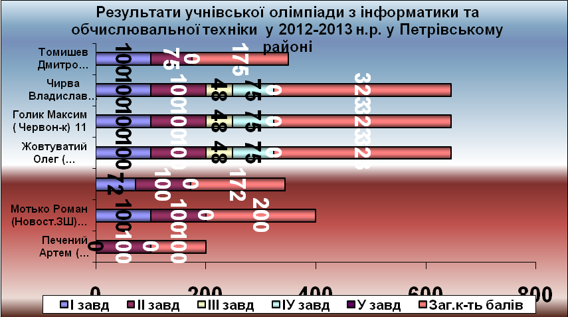

Аналіз
участі учнів ЗНЗ району в ІІ етапі Всеукраїнської олімпіади з географії
Переважна більшість учнів правильно виконали практичні завдання , встановлюючи при цьому причинно-наслідкові зв’язки, описуючи географічні об’єкти, явища. Діти вільно застосовують більшість географічних понять та вміють їх класифікувати, добре володіють картографічним матеріалом. Восьмикласники вільно

аналізують та використовують картографічну інформацію і творчо її використовують. Частково аргументують географічні твердження , розв’язують картографічні задачі . Вміють розв’язувати задачі, але не повністю відтворюють пояснення їх змісту. Найменшу кількість балів (9 балів із 78 можливих) набрали учні Луганської ЗШ І-ІІІ ступенів та Іскрівської ЗШ І-ІІІ ступенів
За підсумками районної олімпіади учні 9 класу добре справилися з тестовими завданнями. Добре орієнтуються в географічній номенклатурі, вміють встановлювати причинно-наслідкові зв’язки. Учні вдало розділили географічні об’єкти по критеріям. Орієнтуються в карті. Проте 90% учасників олімпіади не розкрили питання з теми «Клімат», частково охарактеризували фактори формування сучасної карти розселення населення. У практичній частині частково вказали терміни з тем «Рельєф», «Внутрішні води», «Місцевий час». Практично відсутні відповіді на питання з тем «Природно-заповідний фонд України». Лише двоє учнів 10% виконали завдання по зображенню рельєфу у формі топографічної карти. Найменшу кількість балів ( відповідно 6 та10 балів із 75 можливих) набрали учні Петрівської ЗШ І-ІІІ ступенів та Іскрівської ЗШ І-ІІІ ступенів.
Найкраще учні 10-11 класів виконали завданнями на виправлення помилок в тексті та визначення географічного об’єктів за описом. Правильно розв’язали задачі на визначення часу. Показали хороші знання економіко-геграфічного районування України, політичної карти Європи та адміністративно-територіального поділу України. Допущені помилки при виконанні тестових і практичних завдань. Зокрема при розподілі населених пунктів на групи, неправильно вказали критерії їх об’єднання. Неправильно розв’язана задачу на визначення природного приросту населення. Показали не всі країни середземноморського узбережжя. Учні не змогли пояснити геополітичні чинники формування зовнішньої політики України.

Аналіз
участі учнів ЗНЗ району в ІІ етапі Всеукраїнської олімпіади з економіки

Учні 10, 11 класів на достатньому рівні засвоїли матеріал тем «Попит та пропозиції», «Бюджет», «Кредит», «Товар та ціна» та правильно дали визначення термінам із вищеназваних тем. Учні вміють використовувати дані таблиці для побудови кривої байдужості. Правильно і змістовно прокоментували вислів «Погані гроші витісняють хороші гроші з обігу». Пояснили яку роль відіграють гроші у суспільстві.

Разом з тим не конкретно розкрили найактуальніші ідеї вчених-економістів в контексті сучасності. Допустили неточності при поясненні причин світової фінансової кризи та не запропонували можливі шляхи виходу із неї.

Аналіз
участі учнів ЗНЗ району в ІІ етапі Всеукраїнської олімпіади з історії

У районному етапі Всеукраїнської олімпіади з історії прийняли участь 30 учнів з 11 закладів освіти району.
Учні 8 класу визначили відповідні дати. Характеристику історичної особи більша частина учнів дала на зразок енциклопедії, або просто дали пояснення – ким є ця особа? Таблицю «Наслідки гуситського руху» розкрили лише два учні, але їх відповіді і висновки були не точними. Жоден із учнів не окреслив історичний портрет К. Острозького . Розповідь від імені двох осіб (монгольського хроніста та руського літописця з Києва) учні описали або з однієї сторони, або на рівні емоцій.
Більшість учнів 9 класу визначили запропоновані ланцюжки вказуючи на те що їх поєднує і зайве між ними та дали визначення історичним поняттям. Частина учнів слали план доповіді до теми «Національне відродження в західноукраїнських землях в І половині ХІХ століття», Дали обґрунтовану відповідь щодо наполеонівських війн та розставили поняття в історичному контексті.
Учні дали оцінку реформам Марії-Терези і Йосипа ІІ, разом із тим не змогли аргументувати або спростувати думку сучасного українського вченого історика Я. Грицака щодо даних реформ
Учні 10 класу в повній мірі володіють хронологічними знаннями, склали запитання до кросворду, частково розкрили зміст вислову «Галичина – український П’ємонт» та обґрунтували думку щодо вибору правильного твердження. Разом із тим учні не змогли порівняти Конституції Пилипа Орлика та США у зв’язку із тим, що не знають їх змісту, а тому не визначили критерії щодо їх порівняння.
Лише двоє учнів 11 класу в повній мірі дали визначення понять щодо напрямків політичної думки ХІХ століття та представників даних течій. Учні розділили думку ученого Лисяка-Рудницького щодо проголошення «ІІІ Універсалу» та дали відповідь на історичні задачі. Разом із тим учні не в повній мірі обґрунтували свою думку в третьому завданні щодо найважливіших подій в історії України 1945-1953 роки та причин запобігання ІІ світової війни.

Аналіз
участі учнів ЗНЗ району в ІІ етапі Всеукраїнської олімпіади з правознавства

У районному етапі Всеукраїнської олімпіади з правознавства прийняли участь 20 учнів із 8 закладів освіти району.
Учні 9 класу при виконанні тестових завдань не в повній мірі дали відповіді на запитання (причина : некоректно підібрані варіанти відповіді до завдань).
Не повністю зуміли розкрити зміст понять. Досить поверхово пояснили відмінність між поняттями. Виникли труднощі при визначенні наявності правовідносин.
Учні 10 класу не повністю дали відповідь щодо характеристики понять, використовуючи лише загальні фрази. Не всі учні детально розглянули правову задачу, дали поверхневі не чіткі відповіді. Жоден з учнів в повній мірі не виконав творчого завдання.
Учні 11 класу при виконанні тестових завдань не змогли вибрати точну відповідь. Досить поверхово розкрили зміст понять. Не вірно пояснили відмінність між поняттями. З 5 завданням справилися усі учні.

Аналіз
участі учнів ЗНЗ району в ІІ етапі Всеукраїнської олімпіади
з трудового навчання

У районному етапі Всеукраїнської олімпіади з трудового навчання прийняли участь 19 учнів із 9 закладів освіти району.
Учні 9 класу (технічна праця) мають добрі знання з теорії. Майже усі учні в повній мірі виконали творчий (теоретичний тур). Під час виконання комплексної роботи в учнів виникли труднощі з наданням технологічної послідовності виготовлення виробу та його презентації.
Учні 9 класу (обслуговуюча праця) виконуючи творчий (теоретичний тур) не змогли в повні мірі обґрунтувати вибір тканини, прикладних матеріалів та фурнітури. Усі учні виконали практичне завдання на достатньому рівні. Вироби були оздоблені бісером.
Учні 11 класу (технічна праця) вірно описали технологічну послідовність виготовлення виробу, виконали зображення виробу, але не в повній мірі розрахували необхідну кількість матеріалів. З практичною роботою учні впоралися задовільно, жоден з учнів не виконав роботи у повному обсязі. Презентація роботи не досить повна та чітка.
Учні 11 класу (обслуговуюча праця) виконали ескіз розробленої моделі, описали її, обґрунтували вибір тканини. Разом із тим не розрахували необхідну кількість матеріалів. Всі учні виконали комплексну роботу та презентували виріб.
Домашня робота усіх учнів була виконана та представлена на достатньому рівні.

Аналіз
участі учнів ЗНЗ району в ІІ етапі Всеукраїнської олімпіади
з фізичної культури і спорту
У районному етапі Всеукраїнської олімпіади з фізичної культури взяли участь 10 учнів загальноосвітніх навчальних закладів району. Із них 6 хлопців та 4 дівчини. Підчас виконання теоретичних завдань учні дали вірну відповідь лише на 14 запитань. Найбільш складними були запитання пов’язані з історією розвитку спорту та різного виду термінів.
На достатньому рівні були продемонстровані учнями практичні навички. Найбільша складність для учнів в практичній частині – розділ «гімнастика».

